В процедурном программировании, как правило, действия отделены от данных и не имеют типа. Так было во всех предыдущих примерах процедур. Однако часто необходимо использовать в качестве формальных и фактических параметров не имена или значения каких-либо данных, а имена функций или процедур. В этом случае необходимо, чтобы тип этих параметров – процедур был описан так же, как описываются обычные данные. Такая возможность появляется, благодаря наличию процедурного типа. Этот тип данного позволяет задать и описать тип процедуры (функции), которая будет использоваться в качестве формального и фактического параметра.

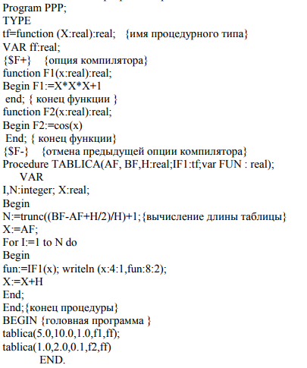

Опция компилятора {$F+} должна применяться всегда в случае использования процедур (функций) в качестве фактических параметров перед описанием их текста.

Процедурный тип, позволяющий рассматривать определенную последовательность действий, как тип данного, является одной из предпосылок появления в дальнейшем объектного типа данных.